PL-06 — Qui pourra ouvrir votre définition
Fiche d'exercice Magpie · Lot A — Découverte des composants natifs
Thématique | PL1 · Écosystème de plugins
Référence au référentiel | REF-038, REF-039
Compétence visée | Mesurer ce qu'une dépendance à des plugins coûte en portabilité, avant de livrer.
Case Bloom (révisée) | Évaluer × procédurale
Niveau | Intermédiaire
Durée cible | 20 minutes
Prérequis | PL-05
Mode de validation | SingleValue — tolérance 0
Solution de référence | 8 composants
Version | v0.3-260826 — Ind. B — 26/08/2026
Conception | magpie-conception-exercices v2.3

SUJET
Compétence visée
Mesurer ce qu'une dépendance à des plugins coûte en portabilité, avant de livrer.
Contexte
La définition part chez sept destinataires. Chez ceux qui n'ont pas les plugins, elle s'ouvrira — avec des composants rouges à la place du calcul.
Énoncé
Votre définition exige trois plugins. L'inventaire des sept postes destinataires vous est fourni. Donnez le nombre de postes qui pourront l'exécuter.

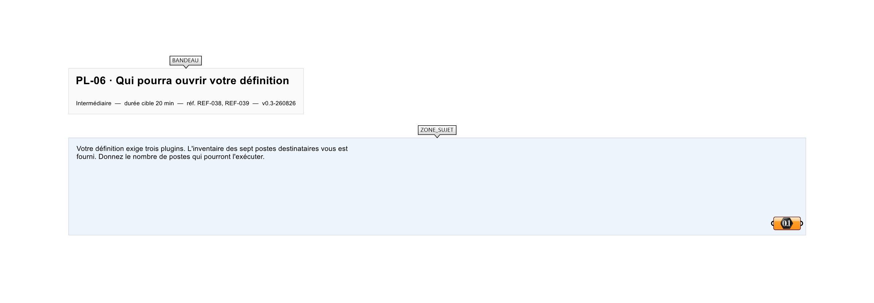
Le canvas à l'ouverture de PL-06_sujet.gh : les données fournies et le paramètre REPONSE.
Ce qui vous est fourni
Les trois plugins requis, et pour chacun des sept postes la liste de ceux qu'il possède.
Ce qui est attendu
3 postes sur 7 pourront l'exécuter.
Branchez votre résultat sur le paramètre REPONSE. La correction compare cette sortie en mode SingleValue.
La consigne ne nomme aucun composant, et c'est délibéré : nommer l'outil reviendrait à donner la réponse. Ce lot n'autorise que des composants natifs de Grasshopper pour Rhino 8 — aucun plugin tiers n'est nécessaire.
Barème
1 point si le compte des postes capables est juste.
Le corrigé fait l'objet d'une fiche distincte, remise après validation ou en fin de séance.

